Из опыта работы «Экскурсии за пределами детского сада, как одна из форм экологического воспитания старших дошкольников»

Федеральные государственные образовательные стандарты дошкольного образования предусматривают создание благоприятных условий развития детей в соответствии с их возрастными и индивидуальными особенностями и склонностями, формирование общей культуры личности детей, в том числе ценностей интеллектуального развития дошкольника. В образовательную область «Познавательное развитие» входит раздел «Ребёнок открывает мир природы».
Накопление знаний у детей не является самоцелью. Они – необходимое условие выработки эмоционально-нравственного и действенного отношения к миру. Родная природа, красота полей и лугов, величие леса открывают богатейшие возможности для интеллектуального развития и воспитания у детей любви к Родине, родному краю, городу.
Детский сад № 29«Жемчужинка» в котором я работаю на протяжении 20 лет, расположен в живописном уголке, в самом центре города Арзамаса, среди массива парковой зоны.
Недалеко от детского сада находится парк им. А.П.Гайдара, в котором есть пруд, луг, дендрарий.
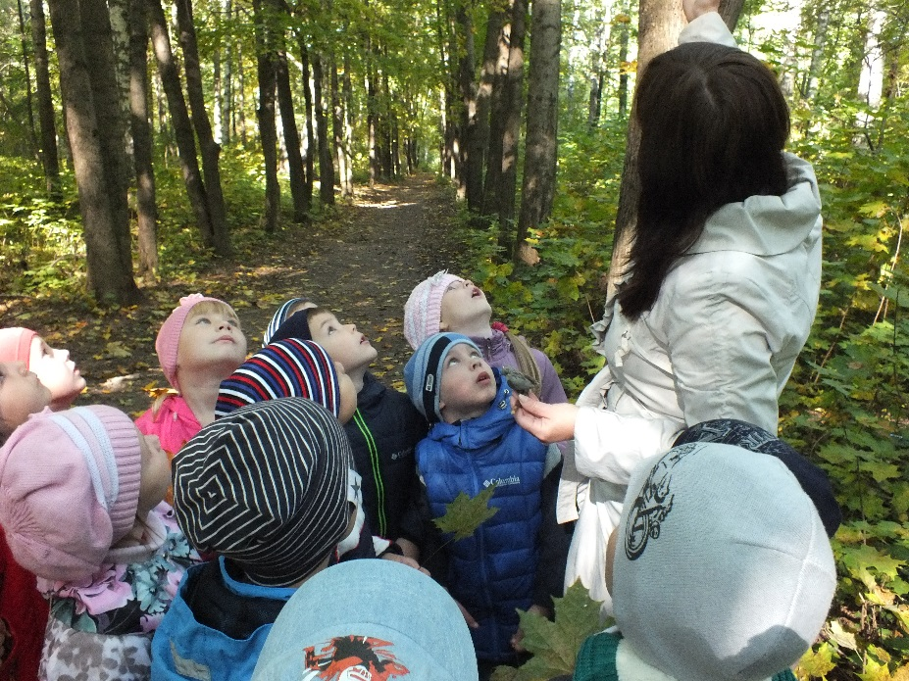
На берегу пруда растут травянистые растения, камыши. В пруду обитают жители водных простор рыбки, лягушки.
Чтобы дети развивались всесторонне, научились видеть прекрасное в окружающем, понимать его, я не ограничиваюсь наблюдениями в природе нашего участка, в уголках природы, как бы богаты и разнообразны они ни были. Со своими воспитанниками я часто выхожу «в большую природу».
Месторасположение детского сада позволяет нам регулярно, в разное время года, совершать с детьми познавательные экскурсии к пруду, в дендрарий, который богат самыми редкими деревьями и кустарниками, знакомить их с природой родного края, происходящими в ней изменениями .
На основе приобретённых знаний я стараюсь формировать у детей реалистическое понимание явлений природы, любознательность, умение наблюдать, логически мыслить, эстетически относиться ко всему живому, воспитываю любовь к природе, навыки бережного отношения к ней.
В процессе экскурсий, экологических терренкуров, квестов, походов, экологичских акций у детей закладывается фундамент конкретных представлений о родной природе. Дети знакомятся со всем богатством ее красок, звуков, запахов.
Познание природного окружения начинается чувственным путем, при помощи зрения, слуха, осязания, обоняния. Дети учатся различать форму листьев, почек, окраску листвы осенью, определять по коре названия деревьев, различать следы, оставленные на снегу птицами.
Картины окружающей природы воспринимаются ярче, полнее, если дети имеют возможность послушать голоса птиц, шум ветра, шорохи листьев, определять окружающие запахи. Имеют возможность потрогать увиденные объекты, взять интервью у ветра, берёзы, осенних листьев, рябины.
Экскурсии на луг помогают сформировать у дошкольников представления о насекомых и травянистых растениях. Дети могут рассмотреть одуванчики, клевер, понаблюдать за муравьями, послушать жужжание насекомых, рассмотреть цветы и травы.
Экскурсии на пруд знакомят детей с его обитателями.У детей формируются представления о растениях водоёмов, о сезонных изменениях, формируются знания о правилах поведения возле водоёмов.
Работу в образовательной области «Познание» со своими воспитанниками я стараюсь сопровождать произведениями литературы и искусства. Рассказы писателей, картины художников побуждают детей к собственному творчеству на основе впечатлений о природе, прямого общения с ней, стимулируют развитие литературных и художественных способностей.
Зрительные образы, создаваемые благодаря прямому общению с объектами природы, легко запоминаются и остаются в памяти надолго.
Так во время летней экскурсии в берёзовую рощу, дети учатся видеть игру красок, света, теней в ясный солнечный день. Во время экскурсии дети задают много вопросов природоведческого характера, и чтобы не оставить их без ответа, после экскурсии мы беседуем по картине И.Левитана « Берёзовая роща». А потом дети отражают свои впечатления в своих творческих работах.
Возможность познакомиться с чем-то новым, интересная познавательная и практическая деятельность — все это вызывает у детей радостные переживания, объединяет их, благотворно сказывается на развитии коллективных взаимоотношений. Во время экскурсии дети закрепляют правила поведения в природе, подчинение которым дисциплинирует ее участников. Дети знакомятся с деревьями и кустарниками, лекарственными растениями, цветами и травами, насекомыми и птицами, обитателями пруда.
Очень нравятся детям терренкуры с использованием маршрутного листа.
Терренкур – одна из форм ЛФК. Проводится в естественных природных условиях, на свежем воздухе, что способствует закаливанию, повышению физической выносливости, нормализации психоэмоциональной деятельности.Терренкур или дозированная ходьба – это чередование ходьбы по ровной местности по принципу постепенного наращивания темпа или двигательной активности с целью регуляции кровообращения.

В ходе таких мероприятий дети не только закрепляют знания и представления о растительном мире ближайшего окружения, но и учатся ориентироваться с помощью плана в природе, совершенствуют умение определять и называть местоположение объектов природы.
Большую роль в экологическом воспитании дошкольников имеют экологические квесты.
Виновницей летнего квеста стала Снежная Королева, которая решила прогнать лето. На его защиту встали дети. Они выполняли задания и играли с Кикиморой и Айболитом, Белоснежкой, гномами. Лето было спасено, а Снежная Королева стала доброй.
Выполнение различных заданий, например от Белоснежки, способствовало развитию внимания, наблюдательности, умению устанавливать причинно-следственные связи, требовало согласованных с товарищами действий, аккуратности, точности, осторожности. Дети решали познавательные задачи, играли. И в итоге получили заслуженную награду.
Ежегодно со своими воспитанниками я провожу различные экологические акции.
Летом к дню города была проведена экологическая акция «Приведи город в порядок» Итогом акции стал выпуск стенгазеты «Наш город - нам дорог».
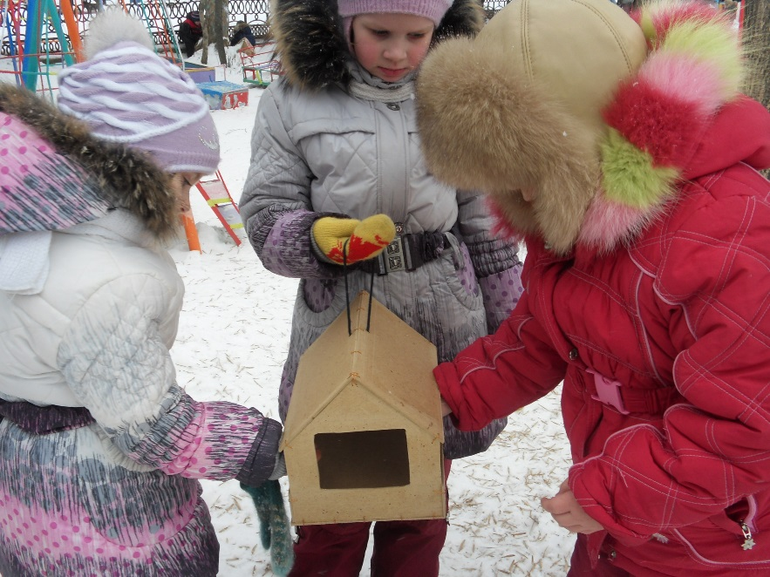
Ежегодная зимняя экологическая акция «Помогите зимующим птицам», способствует расширению представлений детей о птицах родного края, воспитанию эмоционально-положительного отношения к птицам, развитию желания помогать братьям нашим меньшим. Человек –часть природы, без взаимодействия с которой его жизнь не может быть полноценной.
Знать о природе мало - стыдно, а не знать совсем невозможно. На сегодняшний день экологическая грамотность, бережное и внимательное отношение к природе стали залогом выживания человека на нашей планете.
Природа представляет все необходимое для нашего существования: и воздух, и воду, и пищу, и одежду, и кров, и многое другое. Но вместе с тем природа, как добрая мать, выступает перед нами еще в одной роли, которую часто недооценивают: она – наша учительница и воспитательница. Она влияет на наше духовное развитие.
Природа оставляет глубокий след в душе ребенка, воздействуя на его чувства своей яркостью, многообразием, динамичностью. Общение с миром природы становятся мощным средством разностороннего развития ребёнка. С помощью природы я открываю перед своими воспитанниками интересный мир. Дети не устают удивляться познанию нового, находят необычное в обычном, с нетерпением ждут новых открытий, которые невозможны без прямого общения с природой.
Человек –часть природы, без взаимодействия с которой его жизнь не может быть полноценной.

